**基于真实情境的课堂 还原化学复习课本真**

**—— 记2019年常州市初三化学复习研讨活动**

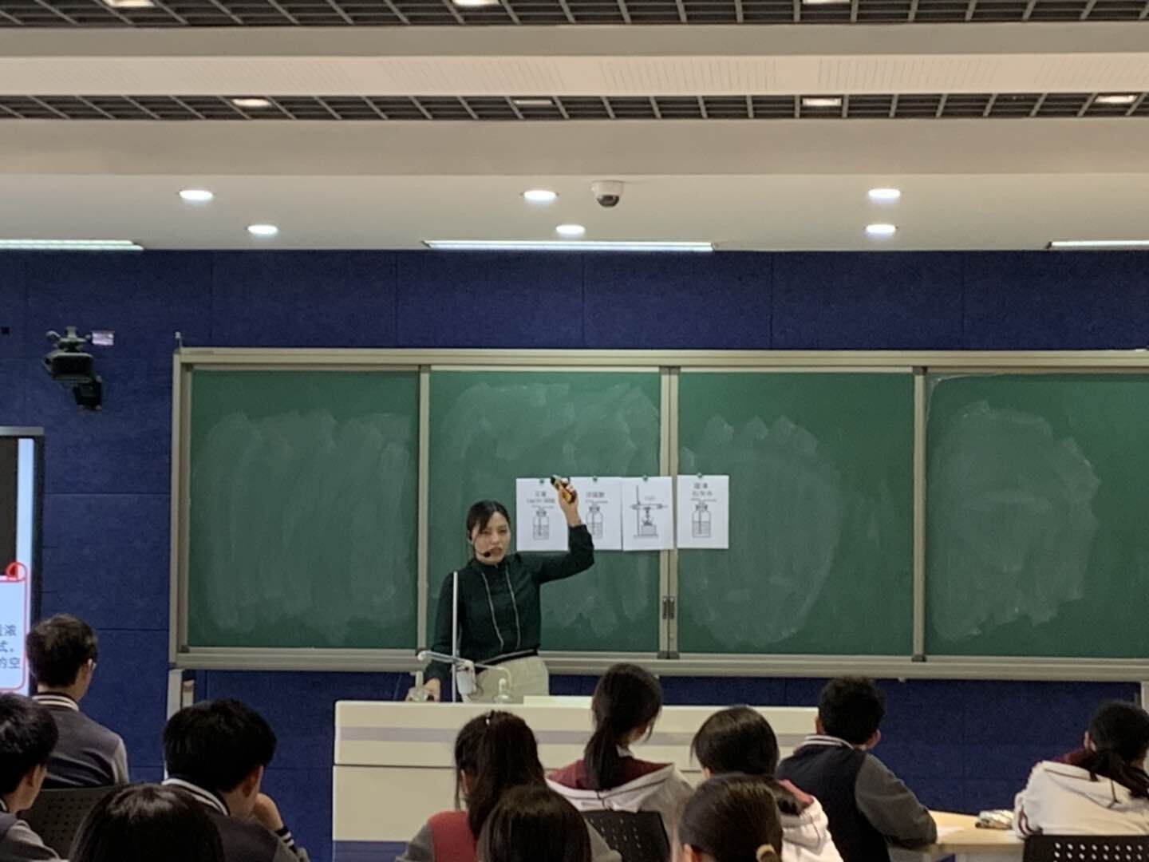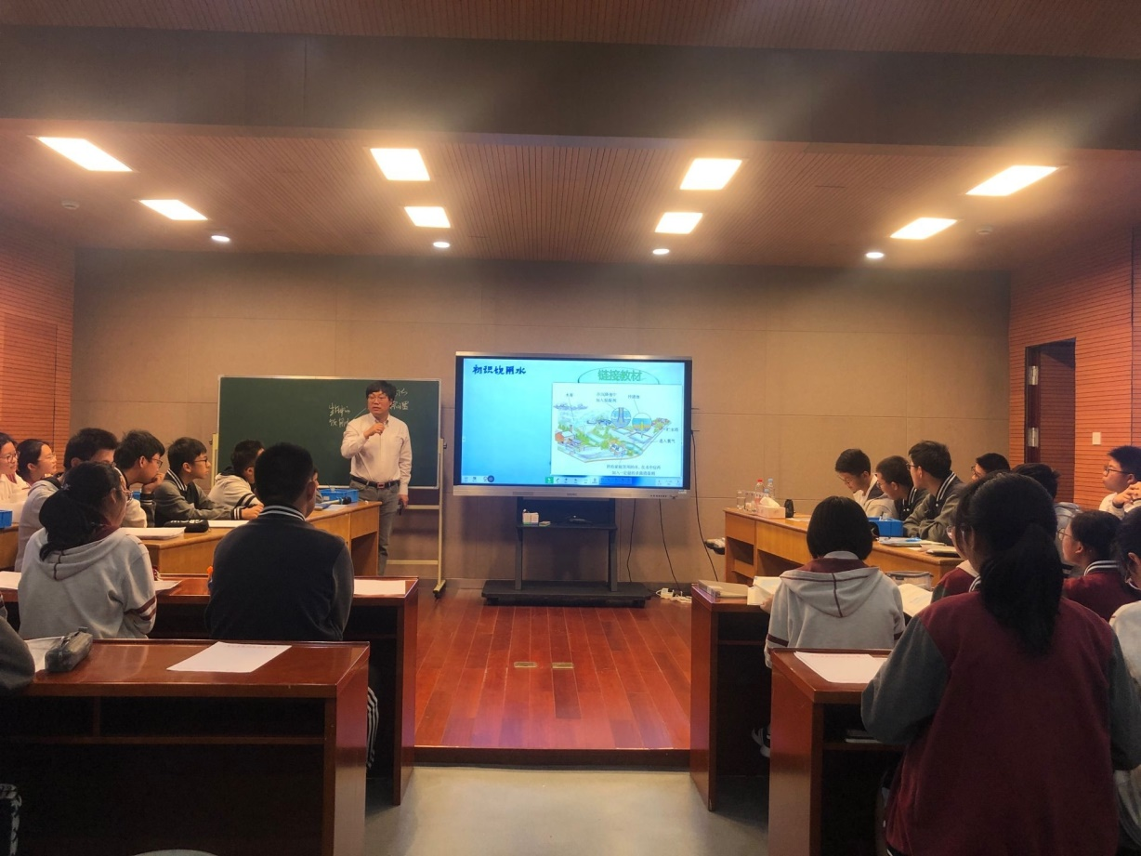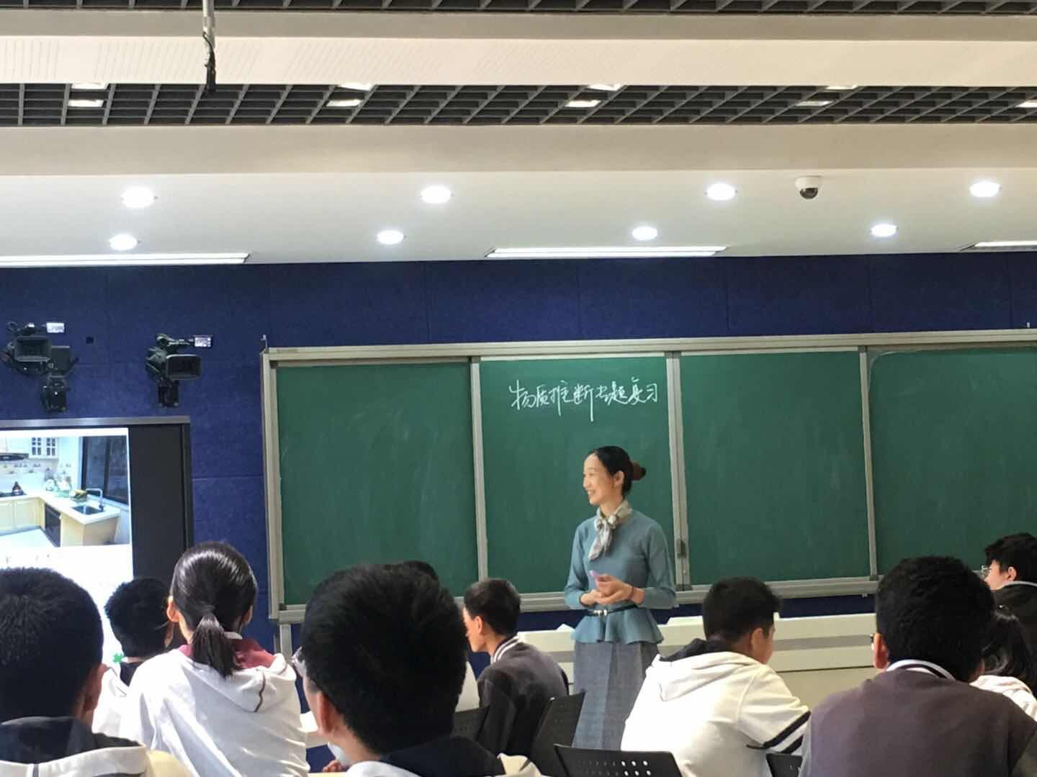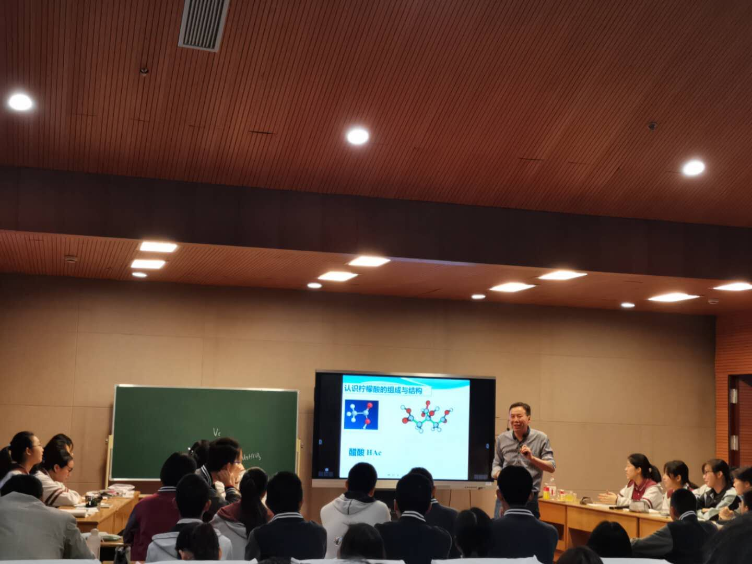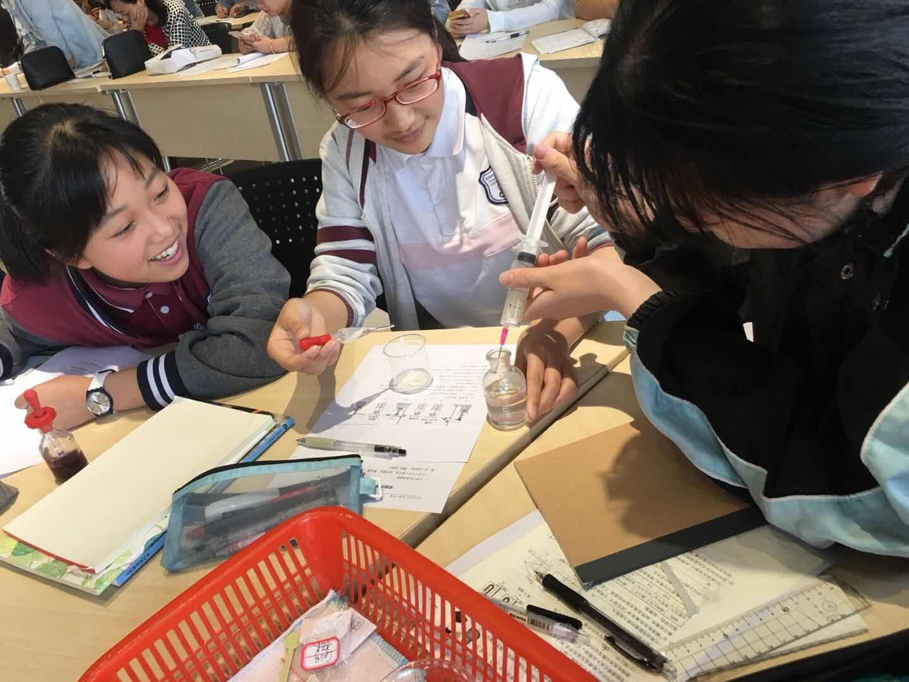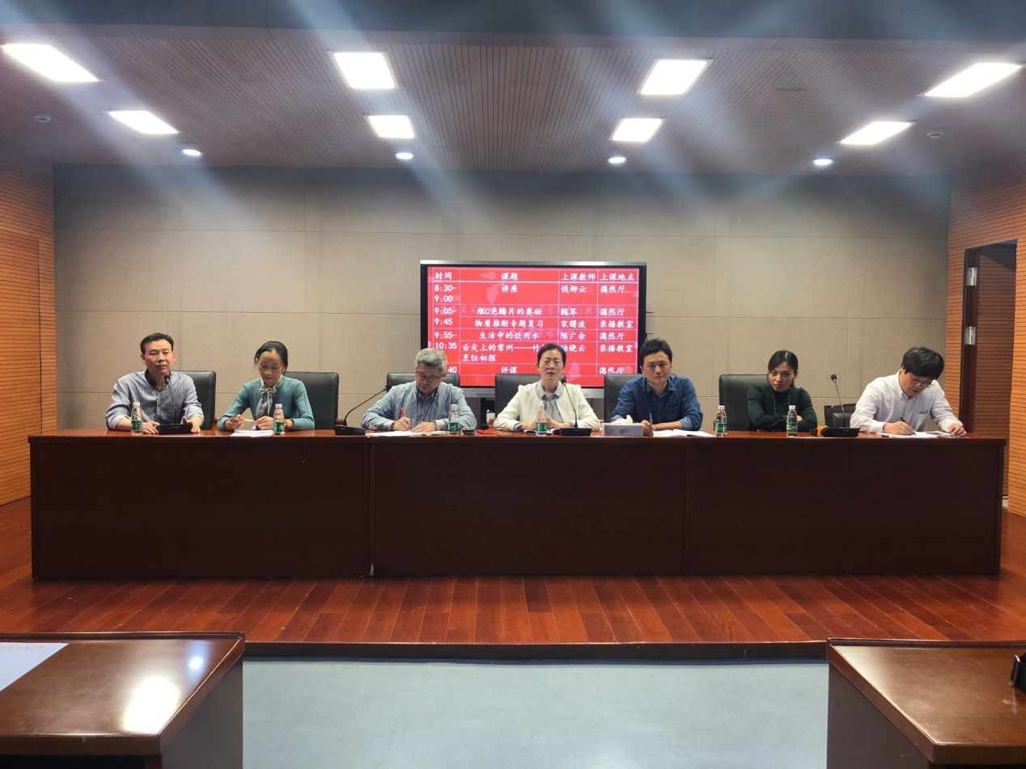

2019年5月10日，2019年常州市初三化学复习研讨活动在常州外国语学校举行，来自常州市各区（市）化学教研员和一百多位化学教师参加了本次活动。

首先，常州市化学教研员钱柳云老师对中考备考策略作了题为《2019年中考化学复习备考提醒》的专题讲座，强调了中考的意义：有利于实施素质教育，有利促进初中化学课程改革，有利于正确引导初中化学教学，有利于高一级学校选拨具有学习潜能的合格新生。钱老师对后阶段的中考复习作出了具体的指导，强调最后的复习一定要，理解课标，立足课本，重视双基，培养能力，关注学生。

接着由宋曙波老师、魏军老师、陈广余老师、陆晓云老师带来了四节精彩的复习课。

魏军老师《维C泡腾片的奥秘》，以生活中的泡腾片为主题探讨了酸的性质、物质组成分析以及物质制备。由学生熟悉的泡腾片使用引入，通过现象的观察及成分的解读，揭示现象背后的实质，类比学生熟悉的酸，借助信息进一步认识生活中常见的乳酸，梳理讨论酸的通性，并从微观角度认识不同酸的性质差异。学生通过设计不同实验测定柠檬酸遇水反应产生二氧化碳的量，初步体验从定性到定量研究的一般方法。最后通过学生分组实验制作柠檬酸片，学生兴趣浓厚，意犹未尽。

化学源于生活，柴米油盐中都蕴含着化学知识，宋曙波老师的《物质推断专题复习》，由生活情境引入，从厨房里丰富多彩的物质中，选出三组，分别设计三个情境，对应定性推断、定量推断、综合推断。定性推断，帮助学生整理运用具体知识点；定量推断，贯穿了质量守恒定律运用，宏观和微观相结合的学科理念；综合推断，学生体验自动充气球小实验，将物质推断与实验方案设计评价相结合，培养学生设计实验、分析实验的能力。让学生感受化学与生活的密切关系，进一步增强对化学学科的兴趣，前面复习的知识在这里得到充分的提升！

陈广余老师的《生活中的水》，以一首《长江之歌》将学生带入学习的主题。初识身边的饮用水，通过教材链接复习初中净化水的一般方法，通过对家用净水机的认识深入理解水的净化再识生活中的饮用水，通过对水质报告的研读和学习提升对生活中饮用水的认识。整节课浑然天成，大气简约，又不乏新技术的应用。陈老师这节课将知识内容积淀为学科修养、将知识形式转化为学科能力、将知识旨趣升华为学科情感，非常注重对学生学科素养的培养，同时也很好地将德育融入化学教学中。

陆晓云老师的《舌尖上的常州——竹笋烹饪引发的思考》，她从古诗引入，让学生感受到中国笋文化的悠久。通过烹饪竹笋视频，了解到烹饪竹笋大概有洗、切、焯水、炒几个步骤。从学生最感兴趣的焯水步骤入手，展开三个环节的教学。环节一：除草酸、探环节二：用草酸、环节三：交流讨论获得新知。帮助学生，了解竹笋中的营养物质；通过验证草酸分解产物复习气体除杂及检验方法；通过草酸的化学性质探究复习酸的化学通性；感受化学学习内容、学习化学的方法以及学习化学的重要意义。介绍竹笋生长过程特点，培养学生坚韧不拔，努力拼搏的宝贵品质。

最后由李军老师和周文荣老师分别对4节课进行了点评。周文荣老师提出复习目标应该是知识的再次回忆，回忆存库，方法技能的提升。复习的课堂应该要给一部分学生有的“吃”，一部分学生“吃”的饱，还有部分学生要“吃”的好！二轮复习要让学生的方法和素养都得到提升。李军老师将这几复习课概括为“整合”——选择物质是什么将物质的推断和检验 “整合”，“融合”——学习方法和思维方法的融合、化学与生活的融合，“结合”——知识、能力、素养的结合。最后的二轮复习一定要“有度”——设计有角度、有梯度；“有量”——定量计算。

本次活动中几位老师的课堂各有特色，也有很多共同的特点。一是充分利用实验这种教学手段，给学生提供事实证据或直观认识，帮助学生重视证据的推理并找到有效的证据，以此来通过严密的推理得到科学的结论，训练学生的思维品质和科学精神；二是每位老师都给了开放性任务，让学生自己尝试、思考并解决问题。事实证明，没有了老师的辅助，学生会更主动参与，也更能完整又充分地思考和实践；三是几位老师的课堂中都体现了对教学评一致性的追求。所有老师都精心设计了学案让学生主动学习，也及时将学生在课堂上生成的内容投影放大并进行指导和评价，同时鼓励学生自评和互评。整体而言，这些课堂都重视将教学内容和核心素养结合，鼓励学生思考、交流、展示和评价，促助学生在活动中强化科学思维，提高学科素养。

化学学科教学要把课堂当作提升学生学科素养的主阵地，掌握学科核心概念，形成合理的学科知识结构；关注学科形式，学会学科思维，学会学科式地表达知识理解；进一步开展学科实践与探究，理解学科旨趣，在活动中培养学科情感与智慧，升华学科情感，全面提升学科素养。